2016年上学期高二年级理科化学段考试题
时量：90分钟 分值：100分
一．选择题（每小题2分，共60分）
1．下列有机物的命名正确的是
A．3，4，4-甲基己烷 B．2-甲基-4-乙基戊烷
C．2-甲基-3-戊烯 D．2，2-二甲基戊烷
2．有下列几种说法：①含同元素的微粒的化学性质不一定相同；
②相对分子质量相同的物质如果结构不同则互为同分异构体；
③同分异构体的化学性质一定相同；
④同系物具有相同的通式；⑤同系物的化学性质相似；
⑥互为同系物的物质间不可能互为同分异构体；
⑦两相邻同系物的相对分子质量相差14；
⑧化学式相同，各元素质量分数也相同的物质一定是同种物质；
以上说法中不正确的是
A．②③④ B．②⑥⑦⑧ C．③④⑤⑦⑧ D．②③⑧
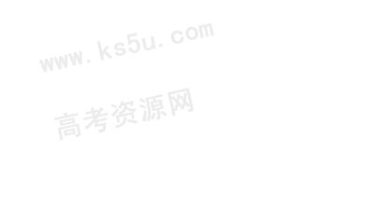
3．0.1mol两种气态烃组成的混合气体完全燃烧后，得到0.16mol CO₂和3.6g 水。混合气体中
A．一定有甲烷 B．一定是甲烷和乙烯
C．一定有乙烷 D．一定有乙炔
4．某炔烃经催化加氢后可得到2﹣甲基丁烷，则该炔烃的名称是（ ）
A．2﹣甲基﹣1﹣丁炔 B．2﹣甲基﹣3﹣丁炔
C．3﹣甲基﹣1﹣丁炔 D．3﹣甲基﹣2﹣丁炔
5．下列化学式表示的物质一定为纯净物的是（ ）
A．C₃H₈ B．C₄H₁₀ C．C₁₂H₂₂O₁₁ D．C
6．下列卤代烃在NaOH醇溶液中加热不发生消去反应的是
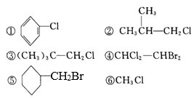
A．②③⑤这 B．①③⑥ C．全部 D．②④
7．下列有关甲苯的实验事实中，能说明侧链对苯环性质有影响的是
A．甲苯的硝化反应生成三硝基甲苯 B．甲苯能使酸性高锰酸钾溶液褪色
C．甲苯燃烧产生带浓烟的火焰 D．1 mol甲苯与3 mol H₂发生加成反应
8．有机物CH₃-CH=CH-Cl能发生的反应有①取代反应；②加成反应；③消去反应；④使溴的四氯化碳溶液褪色；⑤聚合反应；⑥使酸性高锰酸钾溶液褪色；
A．全部 B．除⑤外
C．除①外 D．除①、⑤外
9．下列各组有机物中，只需加入溴水就能鉴别的是
A．甲苯、苯、己烯 B．己炔、己烯、四氯化碳
C．己烷、苯、乙醇 D．己烯、苯、四氯化碳
10．下列有机物不是同一种物质的是
A．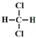和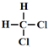 B．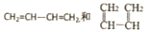
C．C(CH₃)₃C(CH₃)₃和CH₃(CH₂)₃C(CH₃)₃ D．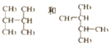

11．为检验某卤代烃中的卤元素，进行如下操作，正确的顺序是
①加热 ②加入 AgNO₃溶液 ③取少量该卤化物 ④加入足量稀硝酸酸化 ⑤加入NaOH溶液 ⑥冷却
A．③①⑤⑥②④ B．③⑤①⑥④② C．③②①⑥④⑤ D．③⑤①⑥②④
12．下列有机物分子中，所有原子一定处于同一平面的是
A．CH₃—CH=CH₂ B．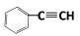 C．CH₃—CH₃ D．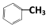
13．香叶醇是合成玫瑰香油的主要原料，其结构简式如下:下列有关香叶醇的叙述正确的是
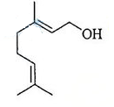
A．香叶醇的分子式为C₁₀H₁₆O B．不能使溴的四氯化碳溶液褪色
C．不能使酸性高锰酸钾溶液褪色 D．能发生加成反应也能发生取代反应
14．某种兴奋剂的结构简式如图所示。下列有关该物质的说法正确的是
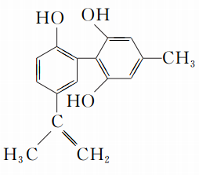
A．遇FeCl₃溶液显紫色，因为该物质与苯酚互为同系物
B．滴入KMnO₄(H＋)溶液，观察到紫色褪去，说明分子结构中存在碳碳双键
C．1 mol该物质分别与浓溴水和H₂反应时，最多消耗4 mol Br₂和6 mol H₂
D．该分子中所有碳原子有可能共平面
15．下图为实验室制取少量乙酸乙酯的装置图。下列关于该实验的叙述中，不正确的是
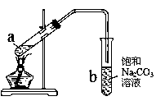
A．试管b中导气管下端管口不能浸入液面的原因是防止实验过程中发生倒吸现象
B．向a试管中先加入浓硫酸，然后边摇动试管边慢慢加入乙醇，再加冰醋酸
C．实验时加热试管a的目的是及时将乙酸乙酯蒸出并加快反应速率
D．试管b中Na₂CO₃的作用是除去随乙酸乙酯蒸出的少量乙酸和乙醇，降低乙酸乙酯在溶液中溶解度
16．某有机物A的化学式为C₆H₁₂O₂，它能发生如图转化关系，C、E均不能发生银镜反应，则A的结构可能有
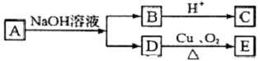
A．5种 B．4种 C．3种 D．2种
17．下列叙述中，错误的是
A．苯与浓硝酸、浓硫酸共热并保持55-60℃反应生成硝基苯
B．苯乙烯在合适条件下催化加氢可生成乙基环己烷
C．乙烯与溴的四氯化碳溶液反应生成1,2-二溴乙烷
D．甲烷与氯气在光照下反应的产物是纯净物。
18． 下列依据相关实验或事实得出的结论正确的是
A．SiO₂既能与HF溶液反应，又能与NaOH溶液反应，说明SiO₂是两性氧化物
B．鸡蛋清溶液中加入饱和(NH₄)₂SO₄溶液有白色沉淀产生，说明蛋白质发生了变性
C．将少量某有机物滴加到新制氢氧化铜中，充分振荡，未见砖红色沉淀生成，说明该有机物不含醛基
D．相同体积、pH均为3的HA和HB两种酸分别与足量的锌充分反应，HA放出的氢气多，说明HB的酸性比HA的酸性强
19．已知－NH₂呈碱性，－CONH₂呈中性。分子式均为C₇H₇O₂N的以下有机物，对其性质判断正确的是
甲 乙 丙 丁
①甲物质既有酸性又有碱性 ②乙物质只有碱性
③丙物质只有酸性 ④丁物质既不显酸性又不显碱性
A．①②③④ B．①②③ C．①③④ D．①②④
20．下列说法正确的是
A．石油的分馏和裂化均属于化学变化
B．花生油、豆油、羊油和牛油均属于高级脂肪酸甘油酯
C．煤经气化和液化两个物理变化过程，可变为清洁能源
D．汽油、柴油通常作为汽车的燃料，是一种清洁的燃料
21．下列说法错误的是
A．实验室制取蒸馏水和用海水晒盐都利用了相同的物质分离方法
B．往盛有少量淀粉溶液的试管中加入一定量稀硫酸，加热3～4分钟后，再加入NaOH溶液至碱性，最后加入银氨溶液并水浴加热，有“银镜”出现
C．受强碱腐蚀致伤时，应先用大量水冲洗，再用2%的醋酸溶液或饱和硼酸溶液洗，最后用水冲洗，并视情况作进一步处理
D．采用比色的方法测定溶液颜色的深浅，根据溶液颜色与反应物浓度的关系，可换算成反应物在不同反应时刻的浓度
22．检验淀粉、蛋白质、葡萄糖溶液，依次可分别使用的试剂和对应的现象正确的是
A．碘水，变蓝色 ；浓硝酸，变黄色 ；新制Cu（OH）₂，砖红色沉淀
B．浓硝酸，变黄色；新制Cu（OH）₂，砖红色沉淀；碘水，变蓝色
C．新制Cu（OH）₂，砖红色沉淀；碘水，变蓝色；浓硝酸，变黄色
D．碘水，变蓝色 ；新制Cu（OH）₂，砖红色沉淀；浓硝酸，变黄色
23．大量获得乙烯的工业方法是：
A．乙醇脱水 B．石油分离 C．石油裂化 D．石油裂解
24．C₃H₈的分子中有两个氢原子被氯原子取代，可能的同分异构体有
A．3种 B．4种 C．5种 D．6种
25．下列有关化学用语表示正确的是
①乙烯的最简式：CH₂=CH₂
②对甲基苯甲醇的结构简式：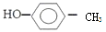
③Cl－的结构示意图：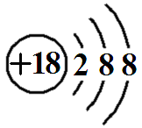
④甲烷分子的球棍模型：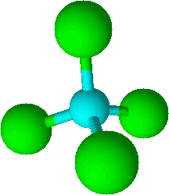
⑤羟基的电子式：
20
17
Cl
⑥原子核内有20个中子的氯原子：
⑦HCO₃－的水解方程式为：HCO₃－＋H₂O CO₃^{2－}＋H₃O＋
⑧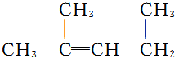的名称：1,3二甲基2丁烯
A．①④ B．④⑤ C．③⑦ D．②⑧
26．下列反应中属于消去反应的是( )
A．乙烯使溴水褪色 B．乙醇与浓硫酸共热至170℃
C．溴乙烷与NaOH水溶液共热 D．在液溴与苯的混合物中撒入铁粉
27．下列反应中，属于取代反应的是（ ）
① CH₃CH=CH₂ + Br₂ CH₃CHBrCH₂Br
浓H ₂SO₄
170⁰C
② CH₃CH₂OH CH₂=CH₂↑+ H₂O
浓H ₂SO₄
③ CH₃COOH + CH₃CH₂OH CH₃COOCH₂CH₃ + H₂O
④ C₆H₆ + HNO₃ C₆H₅NO₂ + H₂O
A．①② B．③④ C．①③ D．②④
28．某有机物（X）的结构简式如下图，下列关于它的说法不正确的是
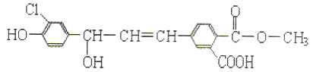
A．X遇FeCl₃溶液能发生显色反应
B．一定条件下，X能发生取代、水解、氧化、加成、加聚、缩聚等反应
C．1mol X分别与足量的NaOH、氢气反应，最多能消耗5mol NaOH 、7mol 氢气
D．与等量X反应时，所需Na、NaHCO₃、Na₂CO₃的最大量物质的量之比是3：1：1.5
29．下列说法正确的是
A．制取氯乙烷（CH₃一CH₂Cl）的最好的方法是乙烷与氯气发生取代反应
B．乙烯、苯都能使溴水褪色，两者的褪色原理相同
C．2－丁烯不存在顺反异构体
D．研究有机物一般要经过的基本步骤为：分离、提纯→元素定量分析（确定实验式）→测定相对分子质量（确定分子式）→波谱分析（确定结构式）。
30．分子式为C₄H₁₀O的醇与分子式为C₆H₁₂O₂的羧酸形成的酯（不考虑立体异构）共有
A．24种 B．32种 C．40 种 D．48种
二．填空题（每空2分，共16分）
31.将含有C、H、O三种元素的有机物3．24g装入元素分析装置，通入足量的O₂使其完全然烧，将生成的气体依次通过氯化钙干燥管A和碱石灰干燥管B，测得A管质量增加了2．16g，B管质量增加了9．24g，已知该有机物的相对分子质量为108，试计算：
（1）该化合物3．24g消耗氧气的质量是__________。
（2）通过计算写出该化合物的分子式__________。
（3）该化合物的能与烧碱反应，且苯环上的一溴代物只有二种。试写出该有机物的结构简式__________。
32．下列各物质中，互为同位素的是 ，互为同素异形体的是 ，互为同系物的是 ，互为同分异构体的是 ，属于同一种物质的是 。
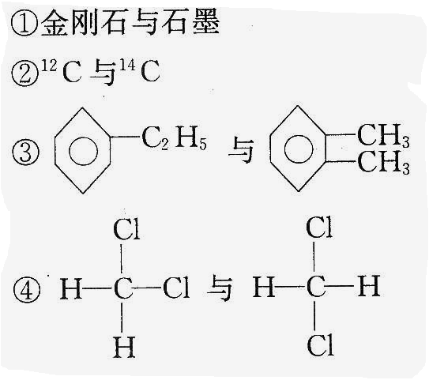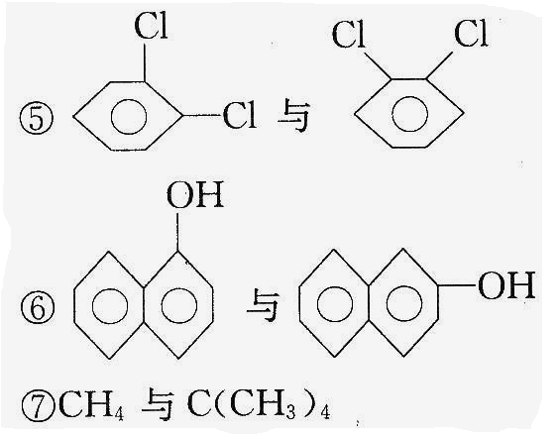
三．实验题（16分）
33．实验室用如下图所示装置验证苯与溴反应的产物以及反应类型。
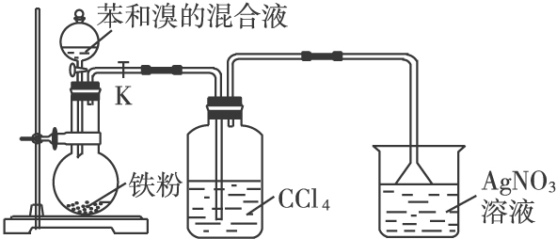
（1）由分液漏斗往烧瓶中滴加苯与溴的混合液时，反应很剧烈，可明显观察到烧瓶中充满了______________色气体。反应方程式： 。
（2）洗气瓶中产生的现象是： ，四氯化碳的作用是： ，如果省略洗气瓶， （填“能”或“不能”得到正确结论。
（3）烧杯中产生的现象： ，说明苯与溴的反应是 反应。
（4）用离子方程式表示除去溴苯中溶解的溴： 。
四．推断题（8分）
34．已知烃A的密度是相同状况下氢气密度的14倍;有机物A-J能发生下图所示一系列变化,其中G、J互为同分异构体。
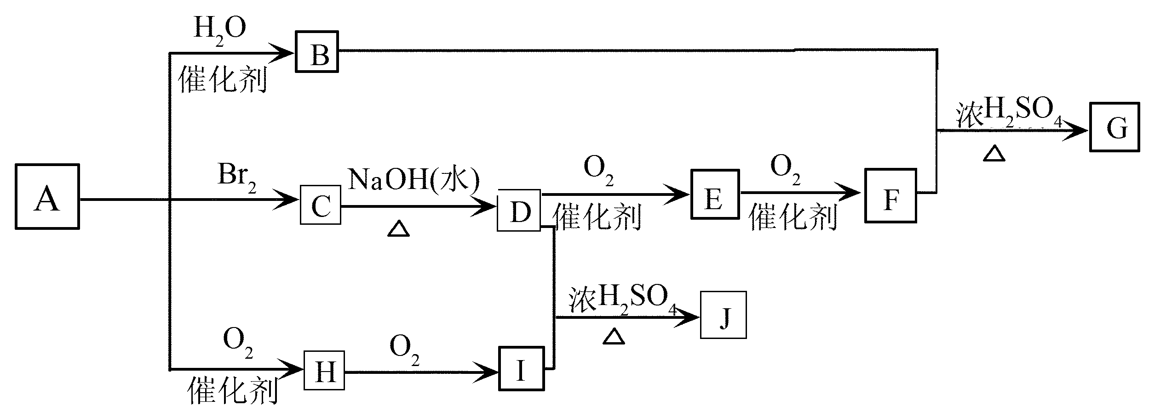
试回答下列问题：
（1）G的结构简式 ：
（2）在A-J的各种物质中，属于醛类的是：__________（填字母）
（3）写出下列转化的化学方程式：
C→D：__________
AH：__________

2016年上学期高二年级理科化学段考答卷

二．填空题（每空2分，共16分）

31.（1） （2）

(3)

32.

三．实验题（每空2分，共16分）

33.(1)

(2)

(3)

(4)

四．推断题（每空2分，共8分）

34.(1)

(2)

(3)

高二理科化学参考答案
1．D 2. D 3. A 4. C 5. A 6. B 7. A 8. A 9. D 10．C 11．B
12．B 13．14．D 15．B 16．D 17．D 18．D 19．A 20．B 21．A 22．A
23．D 24. B 25．B 26. B 27．B 28．D 29．D 30．B
二.填空題（每空2分，共40分）
31．（1）8．16g；（2）C₇H₈O；（3）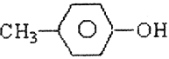
32．2 1 7 3、6 4、5
33．（1） 红棕 + Br₂ 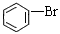+ HBr
（2）液体变为红棕色 除去HBr中的Br₂蒸气 不能
（3）生成淡黄色沉淀 取代
（4）2OH⁻ + Br₂ ==== Br⁻ + BrO⁻ + H₂O
34．（1）CH₃CH₂OOC-COOCH₂CH₃；
（2）E、H；
NaOH
（3）CH₂BrCH₂Br+2H₂O CH₂OHCH₂OH+2HBr

2CH₂=CH₂ + O₂ 2CH₃CHO

